Réunion Virgo - Electronique
30/04/02 10h30 – 12h00

Présents : E. TOURNEFIER, S. VILALTE, G. COUGOULAT, F. MOREAU.

Points abordés :

1) Bilan des interventions à Cascina (S. VILALTE et G. COUGOULAT, semaine 17)

Modifications sur les cartes de démodulation :
Sur les cartes Detection Diodes 31 et 32 (photodiodes B5), le gain de la voie en quadrature a été positionné sur 30 (les valeurs possibles sont 12, 30 et 55). Les gains sont désormais identiques sur les voies P et Q.

Mesures sur cartes LO
Le signal de sortie des cartes LO est trop important : 2dBm au lieu de 0dBm.
Les mesures ont montré une dérive de la tension d’alimentation de ces cartes normalement fixée à 5V. La carte comprenant les régulateurs d’alimentation 5V dérive en température et produit l’effet inverse de celui attendu : dégradation de la tension d’alimentation. Cette carte a donc été supprimée ce qui a permis, après réglage de la LO, d’obtenir le signal souhaité (0dBm) avec un niveau de bruit réduit. Le pic qui apparaissait à 12,5MHz en sortie des cartes de démodulation a été fortement atténué.
Suite au changement de fréquence de l’interféromètre (12,5MHz à 6,25MHz), les nouvelles cartes LO intégreront la possibilité du régler le niveau de la LO en face avant sur une plage réduite.

Raies pour des multiples de 50Hz
Pour comprendre la source des raies à 50Hz, 100Hz et 150Hz… un certain nombre de tests ont été entrepris :
-Changement des alimentations / utilisation d’alimentations externes
-Modification de la fréquence de la LO, de son niveau et d’une LO externe (générateur Stanford)…
Ces essais ont permis de mettre en évidence que les raies multiples paires de 50Hz (100Hz, 200Hz…) étaient véhiculées par la LO. Le changement de générateur à permis de les faire disparaître. Le réglage de la LO sur 0dBm à permis de diminuer les autres pics mais pas de les faire disparaître.
Il semble que ces pics viennent de la remontée du mode commun par les masses (charges images) au niveau du secteur. Des mesures complémentaires devront être réalisées pour mieux identifier les sources.
Une dispersion importante du niveaux des pics entre les différentes cartes a été notée (de 20µV à 400µV).

2) Photodiodes quadrant
R. FLAMINIO souhaite pouvoir disposer de cartes multigain pour contrôler les signaux des photodiodes quadrant afin de s’adapter au mieux à leur vaste plage d’utilisation. S. VILALTE a proposé un ampli à gain logarithmique (mais sur la partie plate peu d’évolution du gain) ou un ampli où le gain peut être modifié par palier. C’est l’opérateur qui par logiciel définirait ainsi la valeur du gain.

3) Changement de fréquence

Préamplis :
Les modifications sont parfaitement définies et les composants (selfs et capas) ont été approvisionnés. Il faut maintenant préparer le dossier de fabrication qui devra être envoyé au sous traitant responsable des modifications.

Cartes de démodulation
Les modifications sont parfaitement définies (voir précédent compte rendu). S. VILALTE s’occupe de commander les composants nécessaires. Les mélangeurs et les splitters seront changés au LAPP par S. VILALTE et G. COUGOULAT. En revanche, pour les composants CMOS (numériques), difficiles à dessouder, les changements seront sous traités. Un dossier décrivant les modifications doit être préparé pour le mois de juillet.

Cartes LO
Le premier prototype a été envoyé à la fabrication. La réception du circuit imprimé est prévue d’ici au 15 mai. Le montage (composants à souder) et les tests suivront. Si tout se passe comme prévu et que le prototype fonctionne correctement, la production de toutes les autres cartes pourrait commencer début juin.

4) Calibration
La carte d’asservissement du laser de calibration est terminée. Des problèmes d’oscillations sont apparus lors du fonctionnement. Sur 15 amplis OP27 testés, seul 2 n’ont pas posé de problème de fonctionnement (oscillations).
S. VILALTE est entrain d’évaluer les solutions possibles
Manque de spécifications quand à la réjection des harmoniques et la distorsion sur les niveaux max et la fréquence max.

5) Historique et état des cartes de démodulation
Deux fichiers ASCII seront prochainement disponibles (DemodulationBoard-Features et DemodulationBoar-Historic) dans le répertoire / /VirgoApp. Chaque modification sur ces cartes devra désormais être consignée dans ces 2 fichiers.

Planning précis à définir en tenant compte des concours de G. COUGOULAT et S. VILALTE

Liste des actions

Date initiale | Description | Personnes  concernées | Date limite | Etats
30/04/02 | Dossier de modification des composants CMOS des cartes de démodulations | S. V | 07/2002 | C
30/04/02 | Mise à disposition sur le Web d’un fichier d’historique et d’état des cartes de démodulation | F. M | 01/06/02 | C
07/02/02 | Planning détaillé des 3 prochains mois | E. T / F. M | 01/06/02
07/02/02 | Dossier de fabrication des préamplis | S. V / G. C | 07/2002
07/02/02 | Envoyer quelques préampli pour modification | P-Y. D / S. V | 01/06/02
07/02/02 | Test des cartes de démodulation en BLU et en double bandes | S. V |  | T 30/04/02
07/02/02 | Mise au point la carte LO (prototype, fabrication, tests, mise en place…) | G. C | 15/07/02 | C
06/09/02 | Calibration : développement de la carte d’asservissement de la diode laser | S. V | 01/07/02 | C
06/09/02 | Calibration : mise en place des photodiodes et photodiodes quadrants | S. V | 01/07/02 | C
06/09/02 | Carte de mesure du retard introduit par la chaîne d’acquisition (intégrateur) | S. V | 01/09/02 | C
T : terminée / C : en cours / TBD : à préciser / NS : pas encore démarrer / A : abandonner.
Spectres de bruit des cartes 1-8 mesurés à Cascina obturateurs fermés
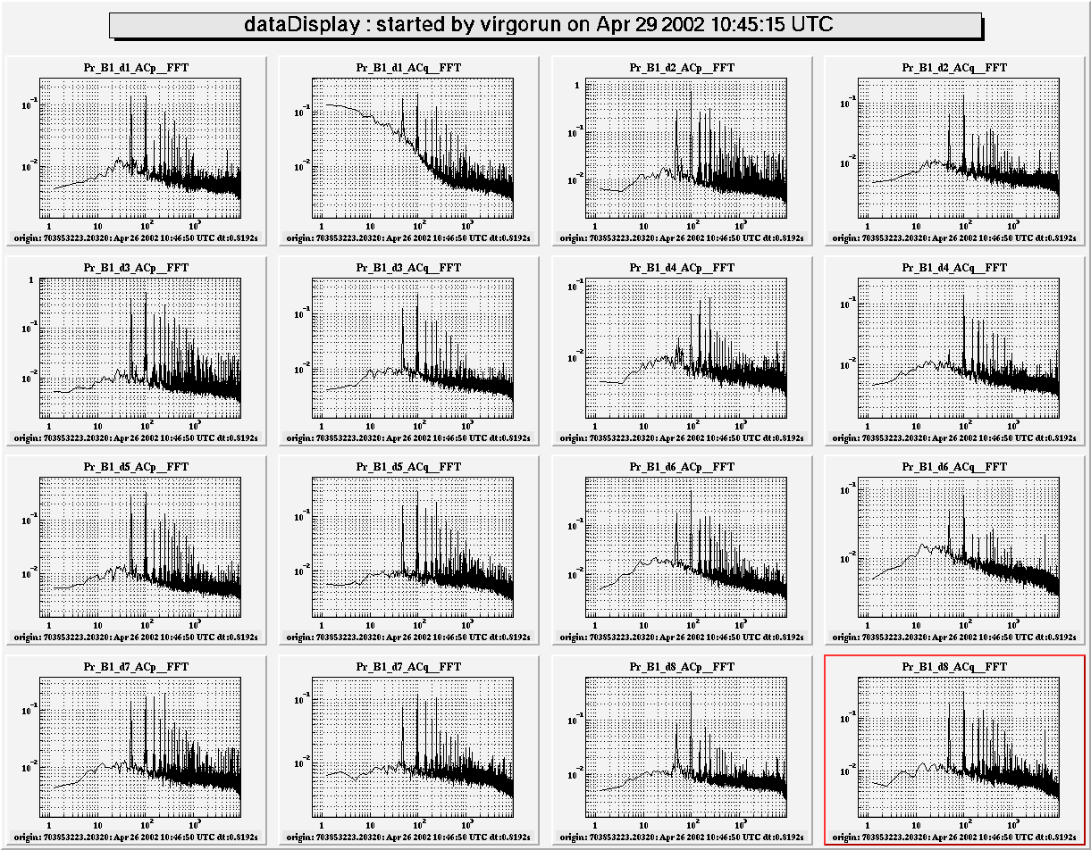
1) Signaux des 8 cartes de démodulation en fonction du temps (TIME) obturateurs fermés (aucune lumière n’arrive sur les photodiodes)
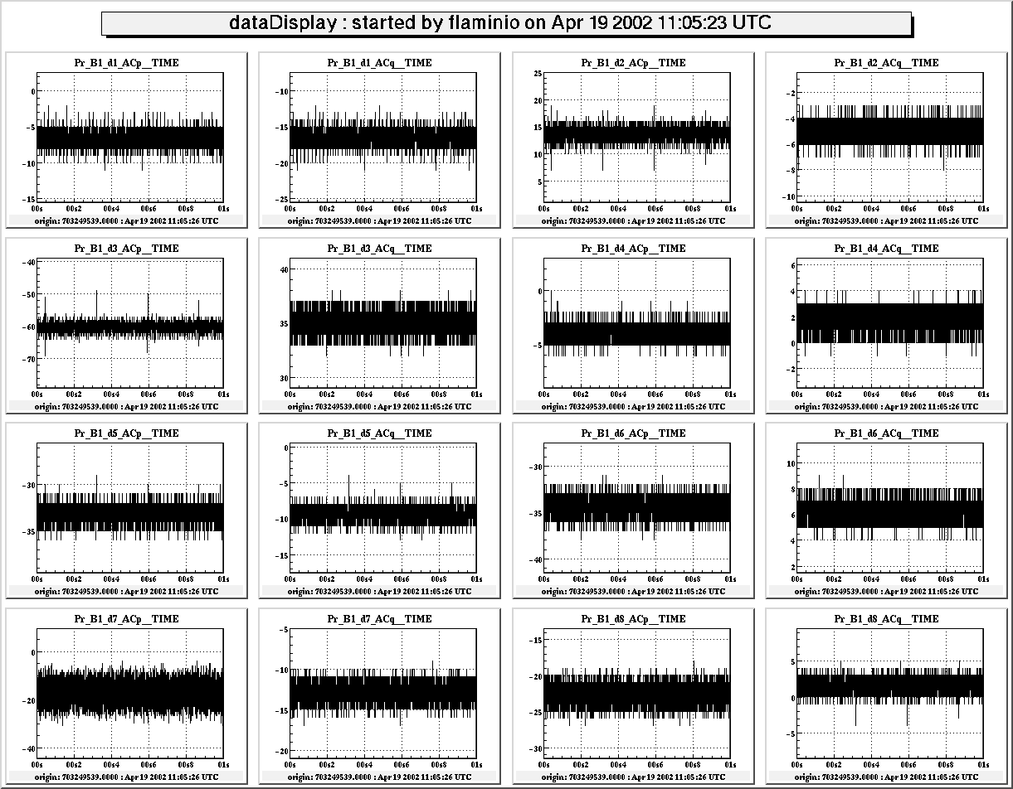
2) Distribution (1D) des signaux précédents sur les 8 cartes de démodulation (obturateurs fermés)
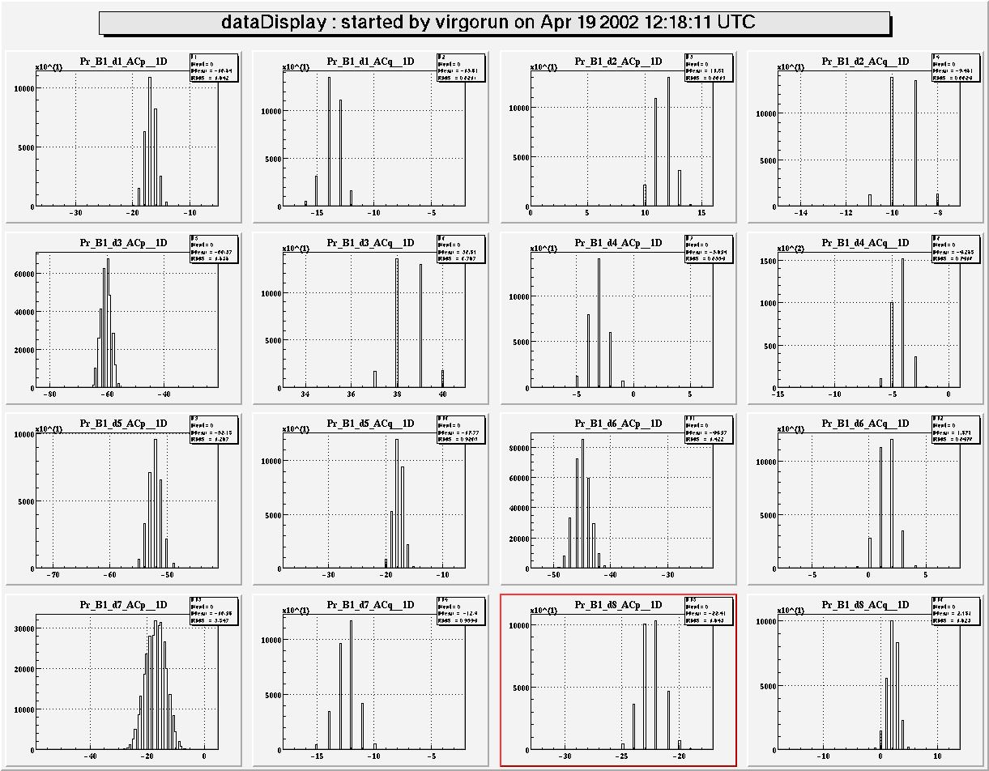
3) Spectre (FFT) des signaux précédents sur les 8 cartes de démodulation (obturateurs fermés)
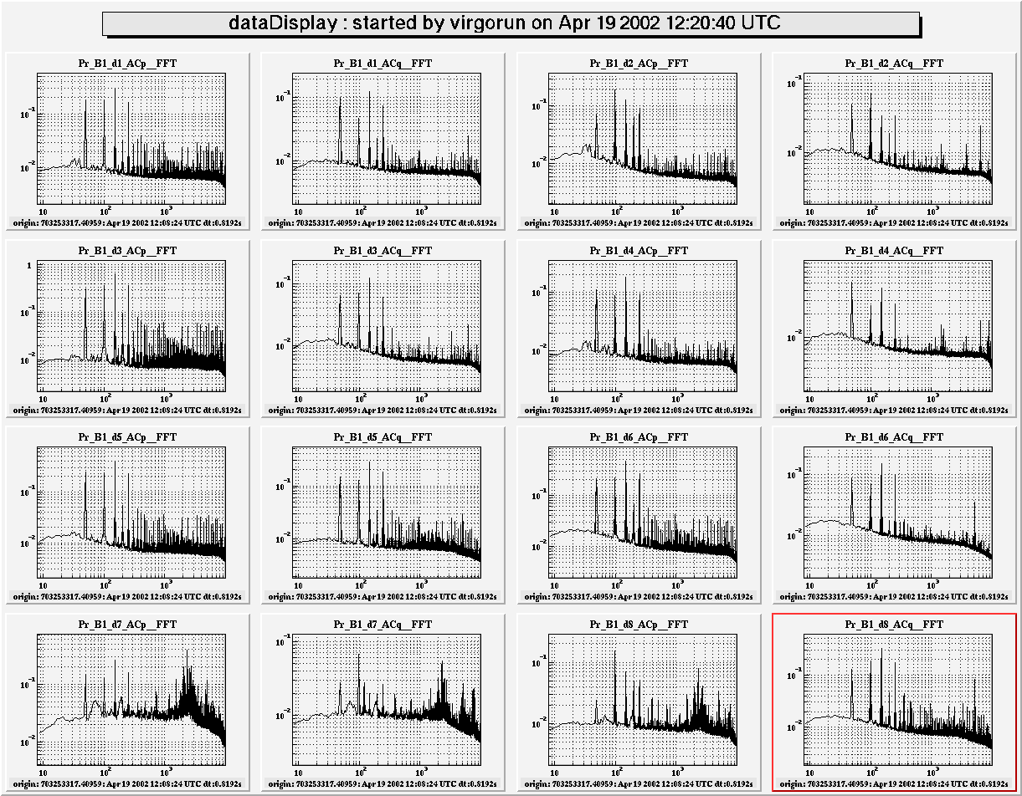
4) Mesures identiques à 1) mais après avoir débranché les câbles entre les cartes de demodulation et les canaux ADC (obturateurs fermés)
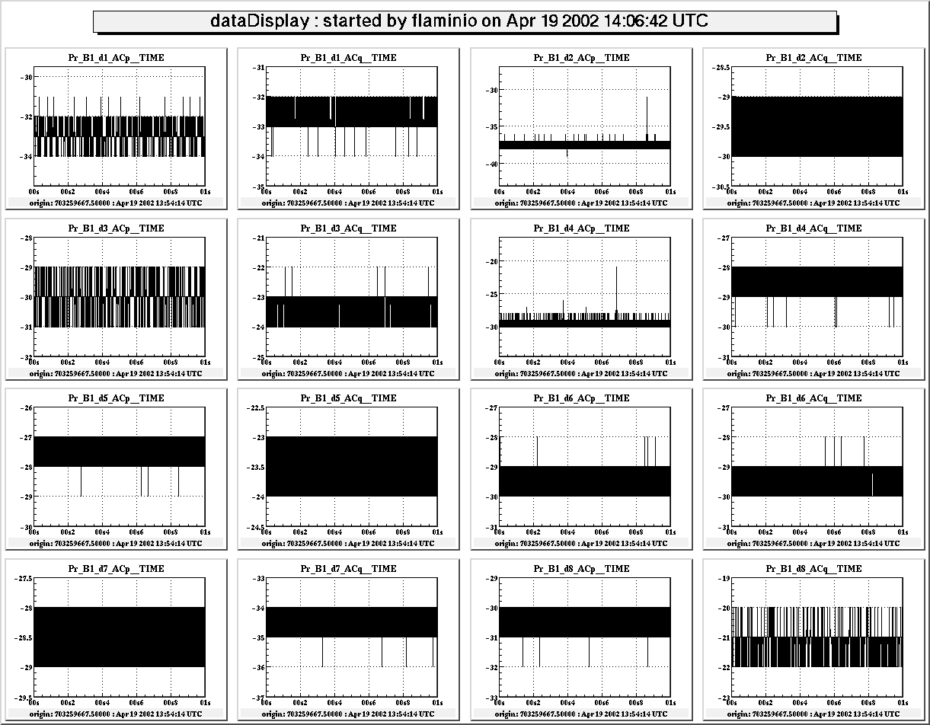
5) Mesures identiques à 2) mais après avoir débranché les câbles entre les cartes de demodulation et les canaux ADC
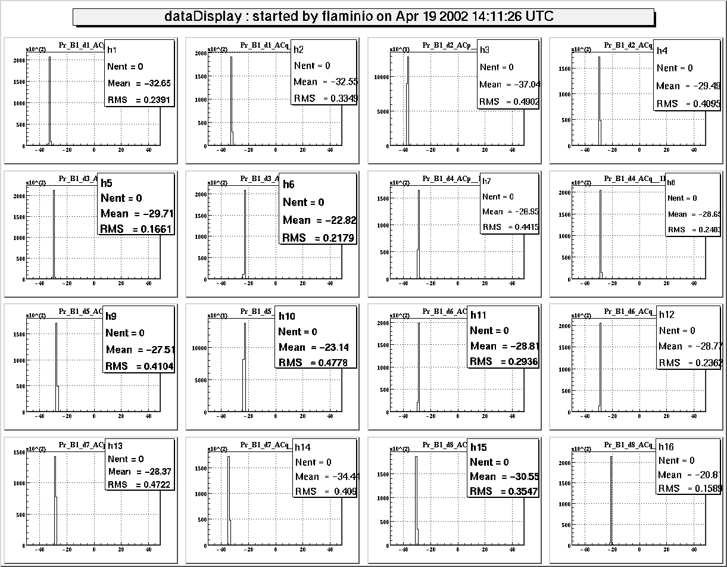
6) Mesures identiques à 3) mais après avoir débranché les câbles entre les cartes de démodulation et les canaux ADC
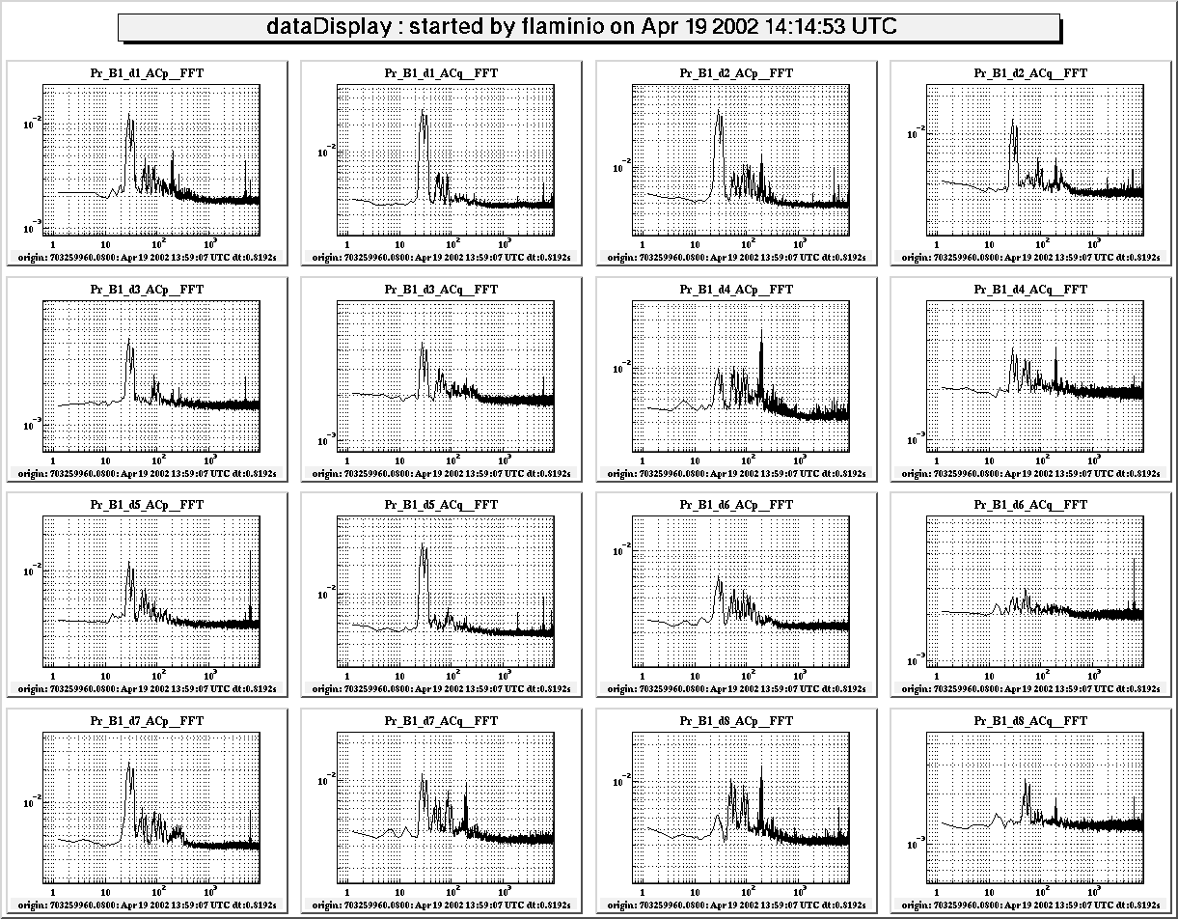

Les résultats montrent que beaucoup de lignes disparaissent lorsque l’on débranche les câbles entre les cartes de démodulation et les canaux ADC mais un certain nombre à basse fréquence restent.

